Міністерство освіти і науки України  
Івано-Франківський національний технічний університет нафти і газу

Кафедра програмного   
забезпечення автоматизованих систем

Лабораторна робота №1

на тему:

“**Тестування простого предмета**”

Виконав: ст. гр. ПІ-13-2

Німчук І.Р.

Перевірила:   
Бандура В.В.

м. Івано-Франківськ

2016

**Завдання**

Протестувати простий предмет

**Теоретичні відомості**

**Тестування програмного забезпечення** ([англ.](https://uk.wikipedia.org/wiki/%D0%90%D0%BD%D0%B3%D0%BB%D1%96%D0%B9%D1%81%D1%8C%D0%BA%D0%B0_%D0%BC%D0%BE%D0%B2%D0%B0) *SoftwareTesting*) — це процес технічного дослідження, призначений для виявлення інформації про якість продукту відносно контексту, в якому він має використовуватись. Технікатестуваннятакожвключає як процеспошуку [помилок](https://uk.wikipedia.org/wiki/%D0%91%D0%B0%D2%91) абоіншихдефектів, так і випробуванняпрограмнихскладових з метою оцінки. Можеоцінюватись:

* відповідність вимогам, якими керувалися проектувальники та розробники
* правильна відповідь для усіх можливих вхідних даних
* виконання функцій за прийнятний час
* практичність
* сумісність з програмним забезпеченням та операційними системами
* відповідність задачам замовника.

**Виконання:**

Предметом тестування виступає м’яка іграшка.

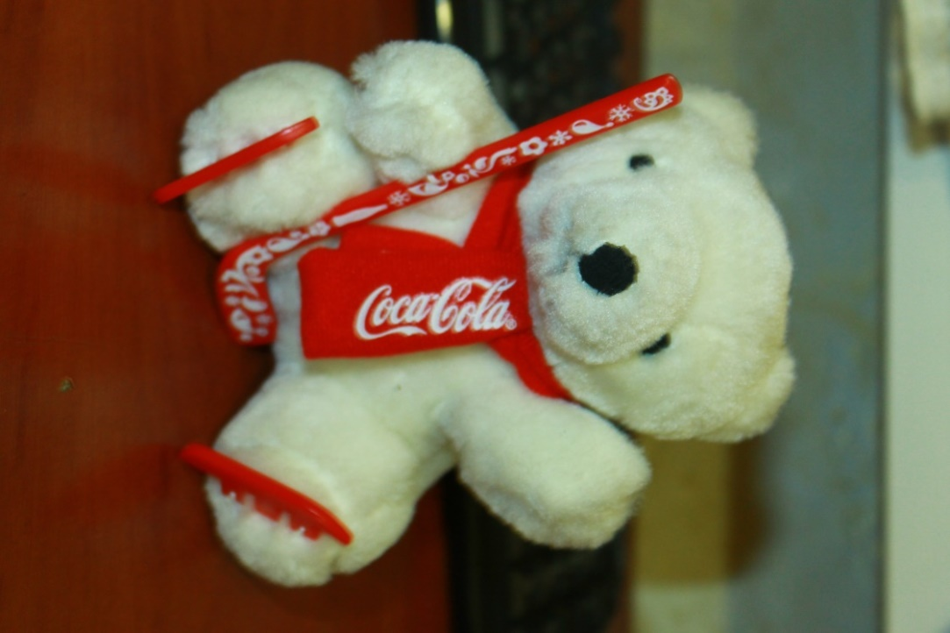

**Тест №1.Перевірка м’якої іграшки на наявність браку та якість**

1.Детально оглядаємо іграшку на наявність браку та якість

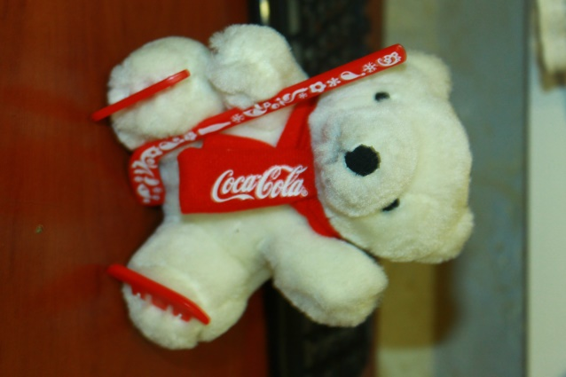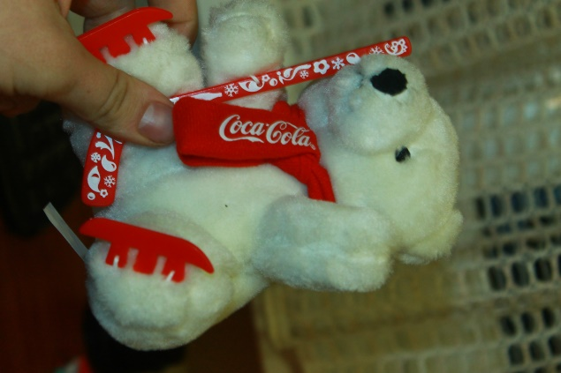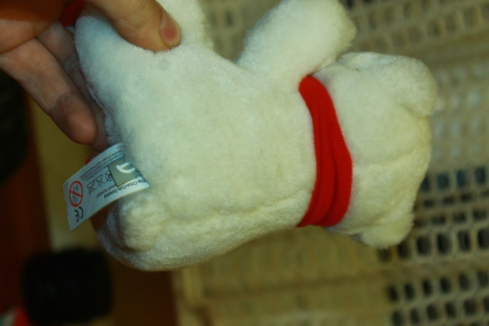

Результат:

- м’яка іграшка виготовлена з хорошої тканини і набита ватою

- має приємно білосніжний колір

- приємна на дотик

- дизайн іграшки приносить естетичне задоволення

- в цілому радує око

- брак відсутній

**Тест №2.Перевірка м’якої іграшки із контактом з водою**

1. Кладемо іграшку спочатку у холодну воду, потім у гарячу
2. Слідкуємо, чи іграшка змінить форму

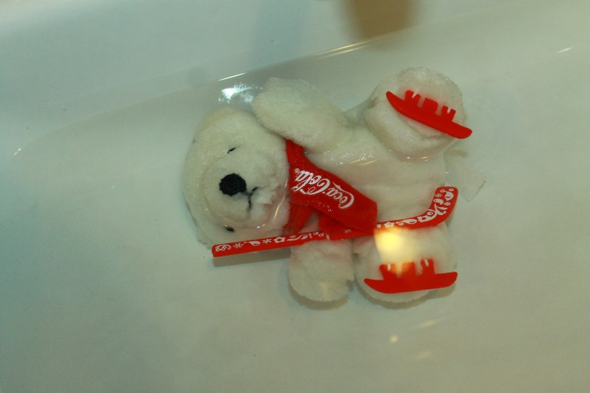

Результат:

- добребачимо, щоігравбирає всю воду як мочалка

- вона стаєвтричіважча

- не тоне у воді

- різниці у температурі води немає

**Тест №3.Перевірка іграшки на можливі пошкодження під час неодноразового падіння з висоти 1,5 м.**

1. Кидаємо іграшку з висоти 1,5 м.

2.Піднімаємо і оглядаємо її на наявність пошкодження.

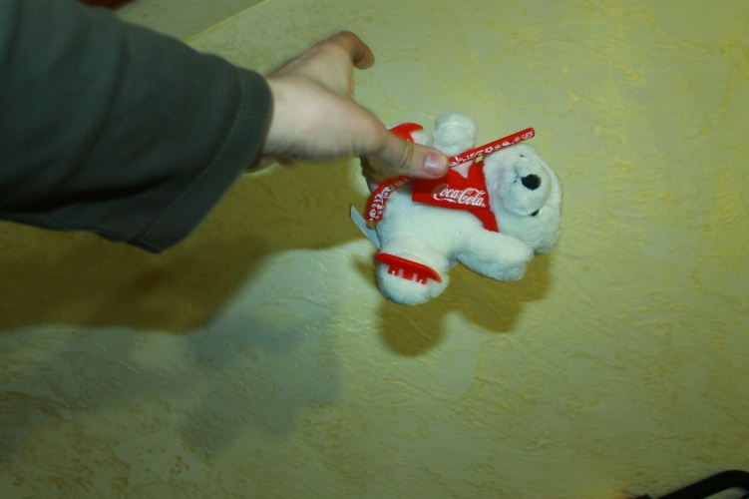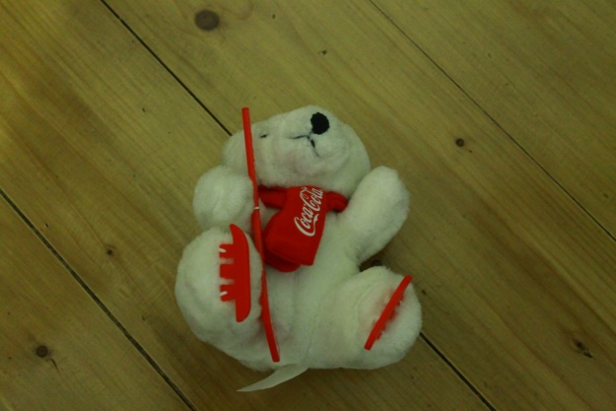

Результат:

- пошкоджень не виявлено

- в очах чітко виражене незадоволення до цього тесту

**Тест №4.Перевірка іграшки в екстремальних умовах**

1. Стискаємо іграшку рукою
2. Кинемо її в бруд
3. Заморозимо іграшку в морозилці , а потім розігріємо
4. Підпалимо іграшку

Результат:

- при стисканні іграшки вона деформується і легко повертається в попередню форму

- при цьому пошкоджень не виявлено

- при попаданні в бруд, іграшка стає брудної, і відчистити її важко

- при замороженні вона стає холодна, і не приємна на дотик

- при розмороженні, вона повертається у попередній стан без наявності дефектів

- при контакті з вогнем, іграшка легко запалюється, і швидко згорає, при цьому виділяючи неприємний запах

***Висновок:*** *у ході цієї лабораторної роботи я дослідив м’яку іграшку, і довів що іграшка безпечна, і цілком придатна для дітей.*